以下は，60代土橋さんから頂いた資料を部分的に改変したものです。手を入れた部分は赤で示しています。

私たちに仕事が回ってくるイベントは主に演奏会、合宿、依頼の三つで、使用する車種は 4tトラックかハイエースバンか，事前調査から導いた適切なサイズの車両になります。まずは各種予約の取り方からご説明します。

<4tトラックの取り方について>

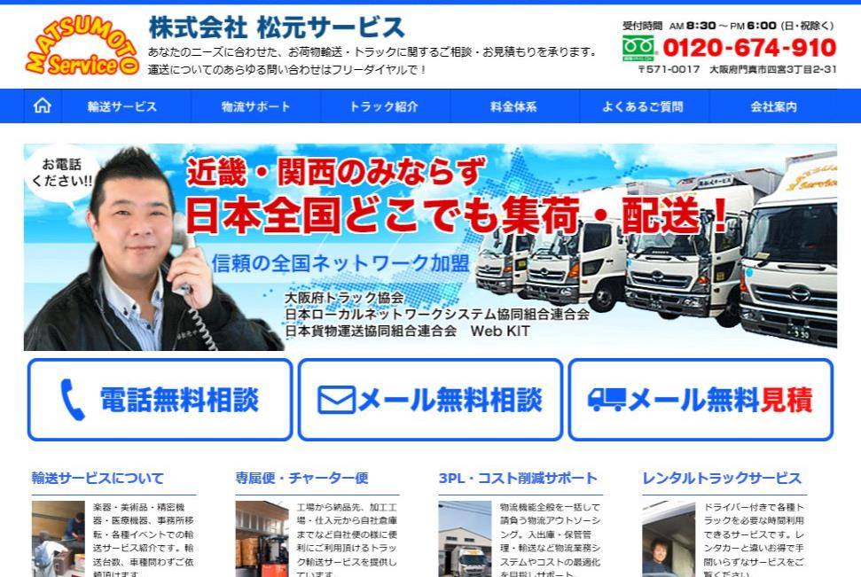4tトラックは松本サービス(www.matsumotoservice.jp)というところに頼んでいます。 具体的な予約の取り方ですが、まずはホームページを開きましょう。

これが、トップページです

次に中央右にあるメール無料見積をクリックしましょう。

フォームが表示されるので記入事項を入力すると、確認メールが送信されます。正しく送信できていれば、入力したメールアドレスに自分が打ち込んだフォームがそのまま送られてくるので、そこで自分が入力した内容に間違いがないか確認するとよいでしょう。

入力する内容についてですが、下に実際に入力したフォームをコピペしておくので参考にしてください。ただし、フォーム通りに従って入力するだけだと、往路しか依頼できず、復路の分をもう一度フォームを打って依頼する必要があって大変面倒くさいので、備考欄に復路の分の依頼を書いてお願いしていました。一応念の為ですが、ここに書いたやり方は絶対ではないので好きにしてもらって大丈夫です。

神戸大学応援団総部吹奏楽部 土橋克俊 様  
  
このメールは自動的に返信されております。  
  
2019年8月12日　20時35分27秒  
以下の内容でお見積りを受付けいたしました。  
  
------------------　お 見 積 り 内 容　------------------  
  
名前 ： 神戸大学応援団総部吹奏楽部 土橋克俊 様  
  
法人名 ：    
  
住所 ： 兵庫県神戸市灘区鶴甲1丁目1-2-1   
  
TEL ： 080 7819 5046   
  
FAX ：    
  
積込日時 ： 20190909   
  
積込地 ： 積込地 ： 神戸大学鶴甲第一キャンパス 兵庫県神戸市灘区鶴甲1丁目1-2-1  
  
卸日時 ： 20190909   
  
卸地 ： 国立曽爾青少年自然の家 奈良県宇陀郡曽爾村太良路1170  
  
トラック形状 ： パワーゲート車   
  
荷物実重量 ： 2300 Kg  
  
容積L ：  m  
  
容積H ：  m  
  
容積W ：  m  
  
荷姿・品目 ： 楽器   
  
ご返信方法 ： メール   
  
備考 ：  
いつもお世話になっております。神戸大学応援団総部吹奏楽部の土橋です。復路についても手配をお願いしたいです。復路については9月 13日 11時に国立曽爾青少年自然の家にて積み込みの後、9月 13日 16時に鶴甲第一キャンパス部室にて積み下ろしという形でお願いします。往路の時間については 9月 9日 9 時 30 分に鶴甲第一キャンパス部室にて積み込みの後、9月 9日 14 時 30 分に国立曽爾青少年自然の家にて積み下ろしという形でお願いします。   
  
┏┏┏┏┏┏┏┏┏┏┏┏┏┏┏┏┏┏┏┏┏┏┏┏┏┏┏┏  
　株式会社 松元サービス  
　<http://www.matsumoto-s.net/>  
　〒571-0017 大阪府門真市四宮6-2-18  
　E-Mail：[matsumoto@matsumoto-s.net](mailto:matsumoto@matsumoto-s.net)  
　TEL ： 0120-674-910

↑実際に入力したフォームです、フォームを送信すると上のような確認メールが来ます。このようなメールが来て数日すると、見積書と輸送依頼発注書の PDF ファイルが送られてきます。このうち、輸送依頼発注書の方を印刷しサイン、捺印して松本サービスに送れば予約完了です。送り方は郵送でもよいですし、スキャンしてファイルで送ってもよいです。最悪写真でも大丈夫だと思います。

気を付けていただきたいのは、この依頼書に捺印をして送る事と**積込積卸の時間が確定している事**、二つがなされて初めて予約完了となることです。**特に積込積卸の時間を含む当日のスケジュールは，関係者と入念に打合せを行い，早い段階で確定させる必要があります。引継ぎ先が一般渉内と兼任されている方なので詳しくは省略しますが，学生支援課からの許可，１時間等の部室立ち入り制限，守衛の巡回時間等に注意してください。**

**以下に例を示します。**

10/24 灘区民(9-17時)

バン1台2往復

①便

8:20積み込み開始

8:50頃大学出発

(大学残留メンバーは晴れていれば、(雨でも可能なら)部室上まで楽器上げとく)

9:05頃ホール着、積み下ろし

②

9:30頃大学着、積み込み

9:50頃大学出発

10:05頃ホール着、積み下ろし

10:30頃全体練習開始？

15:00頃全体練習終了、梱包、積み込み

(大学積み下ろしメンバー先に向かう？)

①

15:30頃ホール出発

15:45頃大学着、積み下ろし

16:25頃大学出発

②

16:40頃ホール着、積み込み

17時までにホール出発

(その後、大学で積み下ろし)

**ポイントは，練習開始・練習終了という文言です。合奏スケジュールを待っていると時間がかかるので，先に大枠を決めて，合奏してもよい？時間を指揮者か何かに言うスタイルでないととてもじゃないですが間に合いませんでした。こういうところは前もってきっちり運搬やその他関係役職で詰めておいてください。あとしばしば合奏を延長されますが特に守衛の巡回あたりの問題で大変困ったことになる場合がありますので，時間通りに終わってもらってください。分刻みの調整が必要でとても手間ですが，COVID-19が収まらないうちは，予算の管理と並んで最も重要な仕事になります。**

また、 この段階で会計に見積書を渡して代金と寸志 1000 円を先に用意しておいてもらいましょう。

最後に積込当日についてですが、積込時刻に近くなるとフォームに入力した電話番号に運転手の方から電話がかかってきます。かかってこないことがあります。守衛室横のゲートが空いていれば勝手に入っています。先方からその辺の連絡があまりなかったのが今年困りました。大体もうすぐ着く的なことを言われるので、そのまま誘導して部室まで来てもらい積込開始です。お金については、当日現金支払いで依頼していれば、積込の時に払います。寸志もこのタイミングで渡しています。例年、寸志は往路の時にしか渡さず、復路の時はお茶かコーヒーを渡しています。

↑左が見積書、右が輸送依頼発注書です。輸送依頼発注書には記名と捺印が必要になりまさ。支払方法は当日現金にすると結構楽です。結構楽の基準にもよると思いますが，事前に会計に伺いを立て，振り込み日を決めて振り込んでもらうほうが楽なような気もしました。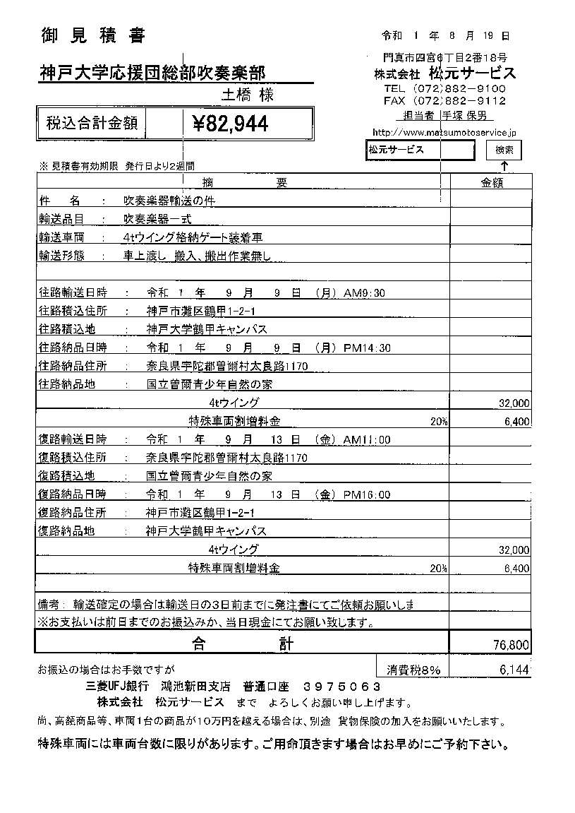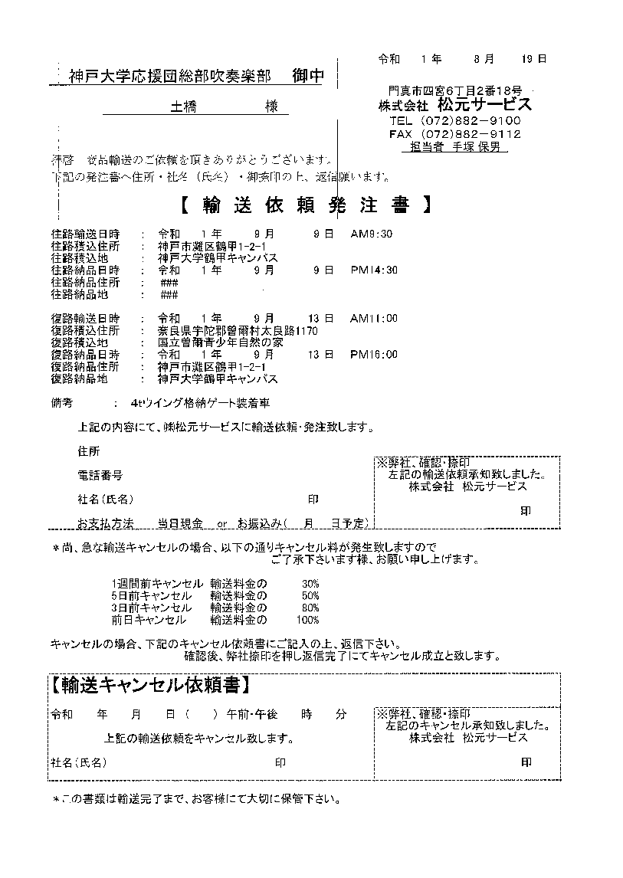

以下は，消すほどのこともないと思うので昨年度のものをそのまま転載します。

川田から引継いだ最新の内容が優先されますが，参考にしてください。

<ハイエースバンの取り方について>

バンはトヨタレンタカーJR 六甲道東店にお願いしています。予約方法はホームページ （<https://www.r-hyogo.co.jp/shop/jr-rokko.html>）にある電話番号（078-822-0100）から電話してもらえれば大丈夫です。いつも6人乗りのラジエースバンを借りています。店員さんには荷物を運ぶためのハイエースと言えば伝わると思います。今までは生協のプランで取っていたのですが、今年から1年間の法人契約を結んでいます(自動更新)。バンは上柿と僕が半々くらいで取っていました。

何度か二回生の方々には運転してもらっているので、大丈夫だとは思いますが注意点を何点かお伝えしておきます。

・営業時間は８時から20時

・電話予約するときは部の名前で名乗る

・予約するときは当日受け取りに行く人の名前を聞かれる(電話した人と受取人が違う場

合は両方の名前を聞かれ、電話した人の電話番号を聞かれる)

・予約は1日単位

・予定時間より早く返せば返金が来るので、余裕をもって予約を取っても大丈夫

・ガソリンを自分で入れたときは証明としてレシートがいる

・サイドブレーキが変なとこにある

・安心Wプランに入ったときは事故っても大丈夫だが、ちゃんと警察を呼ぶ(少しの傷でも)

・予約するときに聞けば代金は教えてくれる(ガソリン ETC 代は抜き)

<各種行事での注意事項>

・野球応援(日生, JFE)

野球応援では試合日程が勝ち負けや雨天順延によって変わるため、考えうるパターンを網羅しておきましょう。順列組み合わせみたいになるので、候補日が重なった場合は日をまたいで借りるのもありです。最初に借りるときに 「野球応援なので負けたりしたら予約をキャンセルするかもしれませんごめんなさい」と伝えておけば、別に許してくれます。その代わり事前に必ず謝っておくことと、キャンセルするかどうかわかり次第伝えるという事を忘れないようにしましょう。日本生命は交通費とは別にバン代が出ますが、**JFEはバン代が出ない**ので注意してください。

また、野球応援では依頼、会計と連携をとらなければいけません。

依頼との連携内容

・試合がありそうな日を一緒に確認し、予約を取る日やその長さを決める(依頼は依頼で色々考えてくれているので、できれば共有も兼ねて一緒に考えた方がいいと思います)

・どの駐車場に停めるかなどを確認しておく

・試合前試合後の搬入搬出の時空間的流れを共有しておく

・バンメンバーをどうするかを早めに決めて伝えてあげる

・京セラの場合はドームでの入構許可証が必要なので必ずもらっておく

・全体の集合時間とバンの到着時間が違うときがあるので、集合時間を聞いておく

・試合日程が過密になると日生ポロをコインランドリーで洗濯しなければならないときが

あるので、それを念頭に入れてバンの予約などタイムスケージュールを組むとよいかも

会計との連携内容

・日生の時期は建て替えるととんでもないことになるので先に値段を聞き、お金を会計に用意してもらう。

・最終的にかかった費用は日生に請求するので、ガソリン代や駐車場代、バン代の領収書は しっかり残しておきましょう、会計に提出します。

・新歓祭

私は経験していませんが、新歓祭が国文グラウンド以外で行われることがあるそうです。 その場合は六甲台グラウンドで行われるはずなので、バンを借りなければなりません。一応 前の引継ぎに書いてありました。

・合宿

合宿ではバン二台とトラック一台で行きます。合宿時の運搬にかかる代金の管轄は年によってまちまちなので、管轄が会計なのか合宿担当内の合宿会計なのか確認しておきましょう。

合宿の際の積込積卸時間は先ほど張った依頼書を見てもらえばよいのですが、昼頃とかあやふやなので具体的に書きます。

初日朝 9 時 30 分積込→14時30分曽爾にて積卸

最終日 11時曽爾にて積込→16時積卸

という感じでした。この時間は合宿担当と相談して決めました。前述の通り、トラックの予約は時間が確定してから完了します。早めに話し合って一か月前には決まっていると理想です。今年は油断して 2~3 週間前に時間を言ったら「予約が立て込んでて無理かも」と言われてめっちゃ焦ったので早いに越したことはないと思います。(普通は 3 週間前なら大丈夫なんですけど繁忙期と被ったみたいです)

また、合宿担当は渉内(合宿スケジュールの製作や会計など)と渉外(バス会社や施設と連絡をとる人)に分かれています。これをちょこっと頭に入れておくと連携がとりやすいかもしれません。

ほかに、合宿担当と連携すべき点は

・合宿自体のタイムスケジュールに運搬や梱包が深くかかわっているので、どのくらい時間

がかかるのか一緒に相談しておきましょう。

・来年も曽爾で合宿するかはわかりませんが、曽爾にも入稿許可証があります

・楽器置き場の場所がいつも合宿所につく直前に判明していたので、早めに聞いておきましょう

・バンメンバーが決まり次第、渉外担当に伝えてあげましょう(バスのメンバーを確定させないと保険を作れないそうです)

・合宿担当は大変でしょうし精神的にもつらいと思います。不測の事態が起こって T 隊に

負担がかかっても笑顔で対応してあげましょう。

・合宿で出たごみを持ち帰らなければならない時(特にお酒)があるので、積込の際に頭に入れておきましょう。

くらいです。

また、他の注意点として行きはバンに乗ると早くつけるので T 隊をたくさんバンに乗せ て行くとお得ですし、何より楽しいです。しかし、帰り同じことをするとバスの方が早いので積卸の時に T 隊がいない事態が発生します。できれば帰りはバスとバンに T 隊を分けて乗せた方が良いかもしれません。

・演奏会

演奏会では、バン二台とトラック一台で運搬します。主に連携をとらなければいけない

役職とその内容は以下の通りです。

*総務　終演時間を聞き、復路の積込時間を確定させる

お見送りの打ち合わせをする

*企画 ホールに入れる時間を聞き、当日朝の積卸時間を確定させる

*記録 ビデオアップの撤収と、うちの積込時間が被るときがあるので調整しておく

　→演奏会当日の昼休みに打ち合わせをしていました。

*会計 トラック代、バン代を用意してもらう

*副部長 反省会のタイムスケジュールを決めるために復路の積卸時間を共有する

*Per 積み込む打楽器を大雑把でいいので教えてもらう

以上です。

積込方ですが、

バンに入れるものとしては

・管楽器を行けるだけ

・シンセ

・棺桶

・ドラムなどの小さい面系

・いびつな形の枠

・グロッケン

・シンバル(助手席に)

・指揮者譜面台

などが入ればトラックはだいぶ楽になります。

トラックの積込方としては、

1…コントラバス and 音盤

2…ティンパニ and BD and 銅鑼

3…1番2番段ボール and チューバ3台 and バリサク and コンガ

4…3番4番段ボール and 小物箱

ここから先は僕も不明です、ごめんなさい。

<最後に>

今まで書いたどんな乗り物にも大学構内に入るためには入構許可証がいります。学生支援課の方で申請できるので必要となる 1 週間前には申請をお願いしておきましょう。ナンバーの部分はトラックの時は松本サービス、バンの時はレンタカーと書いていました。